დანართი

საქართველოს შინაგან საქმეთა სამინისტროს ცენტრალური კრიმინალური პოლიციის დეპარტამენტის მოსამსახურეთა ფორმის ტანსაცმელი და ატრიბუტიკა

პლანშეტი №1
საქართველოს შინაგან საქმეთა სამინისტროს ცენტრალური კრიმინალური პოლიციის დეპარტამენტის ემბლემა
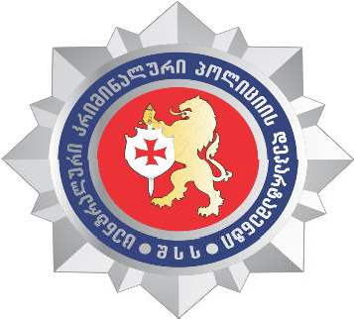

ემბლემა წარმოადგენს ვერცხლის (თეთრი) სტილიზებულ რვაქიმიან ვარსკვლავს, რომელზეც მოთავსებულია მედალიონი. მედალიონის მრგვალი ჰერალდიკური ფარის მეწამულ (წითელ) ველზე გამოსახულია ჰერალდიკურად მარჯვნივ მიმართული ოქროსფერი (ყვითელი) ლომი ზემოდან ქვევით მიმართული თეთრი ფერის ხმლითა და თეთრი ფერის ჰერალდიკური ფარაკით. ფარაკზე გამოსახულია მეწამული (წითელი) ჰერალდიკური ჯვარი. მედალიონს გარს შემოუყვება ლაჟვარდის (ლურჯი) არშია თეთრი ფერის წარწერით ქართული ასოებით – „ცენტრალური კრიმინალური პოლიციის დეპარტამენტი“, „შსს“. წარწერები ერთმანეთისაგან გამოყოფილია ორი თეთრი ფერის წრით.

პლანშეტი №2
გაზაფხული-ზაფხულის სეზონის მაისური

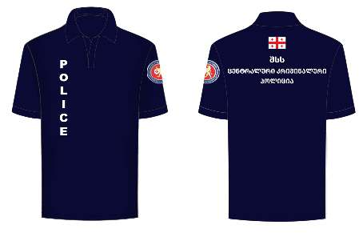

გაზაფხული-ზაფხულის სეზონის მუქი ლურჯი პოლოს ტიპის მაისური მოკლე სახელოთი. მაისურის წინა მარჯვენა მხარეს გამოსახულია თეთრი ფერის ვერტიკალური ლათინური წარწერა − „POLICE“, ხოლო მარცხენა მკლავზე გამოსახულია საქართველოს შინაგან საქმეთა სამინისტროს (შემდგომ – სამინისტრო) ცენტრალური კრიმინალური პოლიციის დეპარტამენტის (შემდგომ − დეპარტამენტი) სამკლავურის ემბლემა. მაისურის უკანა მხარეს გამოსახულია საქართველოს სახელმწიფო დროშა და თეთრი ფერის წარწერა ქართული ასოებით − „შსს“, „ცენტრალური კრიმინალური პოლიცია“.

პლანშეტი №3
შემოდგომა-ზამთრის სეზონის მაისური

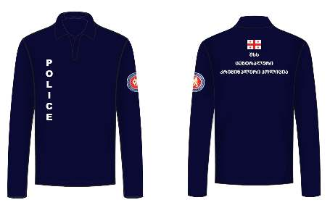

შემოდგომა-ზამთრის სეზონის მუქი ლურჯი პოლოს ტიპის მაისური გრძელი სახელოთი. მაისურის მარჯვენა წინა მხარეს თეთრი ფერის ვერტიკალური ლათინური წარწერა − „POLICE”, მარცხენა მკლავზე გამოსახულია დეპარტამენტის სამკლავურის ემბლემა. მაისურის უკანა მხარეს გამოსახულია საქართველოს სახელმწიფო დროშა და თეთრი ფერის წარწერა ქართული ასოებით − „შსს“, „ცენტრალური კრიმინალური პოლიცია“.

პლანშეტი №4
ზამთრის სეზონის ქურთუკი

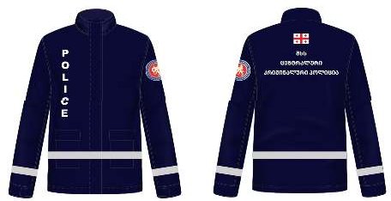

ზამთრის სეზონის მუქი ლურჯი დათბილული ქურთუკი ელვა-შესაკრავით, რომლის მარჯვენა წინა მხარეს გამოსახულია ვერტიკალური თეთრი ფერის ლათინური წარწერა − „POLICE“, ხოლო − მარცხენა მკლავზე დეპარტამენტის სამკლავურის ემბლემა. ქურთუკის უკანა მხარეს გამოსახულია საქართველოს სახელმწიფო დროშა და თეთრი ფერის წარწერა ქართული ასოებით − „შსს“, „ცენტრალური კრიმინალური პოლიცია“. წინა და უკანა კალთებისა და სახელურის ქვედა ნაწილში ვერცხლისფერი მანათობელი ზოლი.

პლანშეტი №5
ჟილეტი

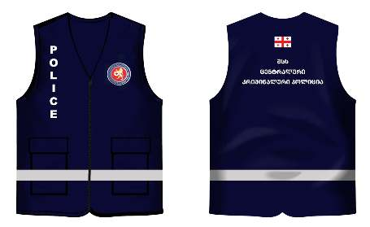

შემოდგომა-ზამთრის სეზონის მუქი ლურჯი ჟილეტი ელვა-შესაკრავით. ჟილეტის წინა მარჯვენა მხარეს თეთრი ფერის ვერტიკალური ლათინური წარწერა − „POLICE“, ხოლო ჰერალდიკურად მარცხენა წინა მხარეს დეპარტამენტის ემბლემა. ჟილეტის უკანა მხარეს გამოსახულია საქართველოს სახელმწიფო დროშა და თეთრი ფერის წარწერა ქართული ასოებით − „შსს“, „ცენტრალური კრიმინალური პოლიცია“. წინა და უკანა კალთებზე ქვედა ნაწილში ვერცხლისფერი მანათობელი ზოლი.

პლანშეტი №6
საწვიმარი

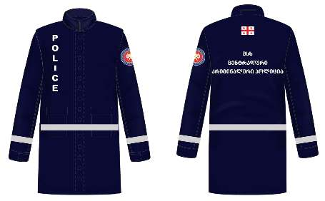

ზამთრის სეზონის მუქი ლურჯი საწვიმარი ლაბადა წინა მარჯვენა მხარეს თეთრი ფერის ვერტიკალური ლათინური წარწერა − „POLICE“, ჰერალდიკურად მარცხენა მკლავზე დეპარტამენტის სამკლავურის ემბლემა. უკანა მხარეს შუაში გამოსახულია საქართველოს სახელმწიფო დროშა და თეთრი ფერის წარწერა ქართული ასოებით − „შსს“, „ცენტრალური კრიმინალური პოლიცია“. წინა და უკანა კალთებისა და სახელურის ქვედა ნაწილში ვერცხლისფერი მანათობელი ზოლი.

პლანშეტი №7
ქუდი

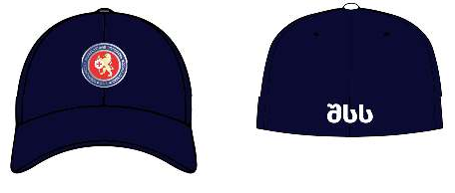

მუქი ლურჯი ქუდი − კეპის წინა მხარეს შუაში დეპარტამენტის კოკარდა. უკანა ქვედა ნაწილში გამოსახულია თეთრი ფერის წარწერა ქართული ასოებით − „შსს“.

პლანშეტი №8
სააღლუმე-საყოველდღეო ფორმა მამაკაცებისათვის

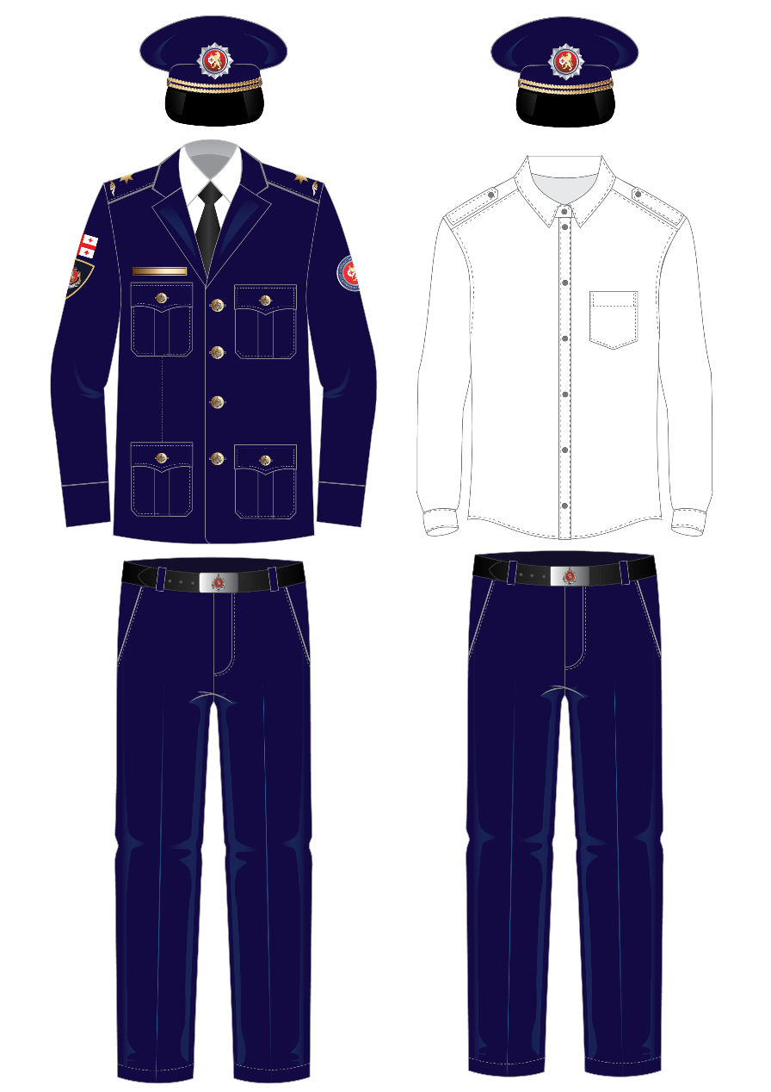

ლურჯი პიჯაკი კლასიკური საყელოთი, რომლის მარჯვენა მკლავზე გამოსახულია საქართველოს სახელმწიფო დროშა და სამინისტროს შევრონი, ხოლო მარცხენა მკლავზე გამოსახულია დეპარტამენტის სამკლავურის ემბლემა (შევრონი), ლურჯი შარვალი, შავი ფერის ქამარი, რომლის ბალთაზეც გამოსახულია სამინისტროს ემბლემა; ლურჯი წინაფრიანი ქუდი შავი ფერის ფარით, რომელზეც გამოსახულია დეპარტამენტის ემბლემა; პერანგი თეთრი, გრძელი სახელოთი, ლურჯი ჰალსტუხი.

პლანშეტი №9
სააღლუმე-საყოველდღეო ფორმა ქალბატონებისთვის

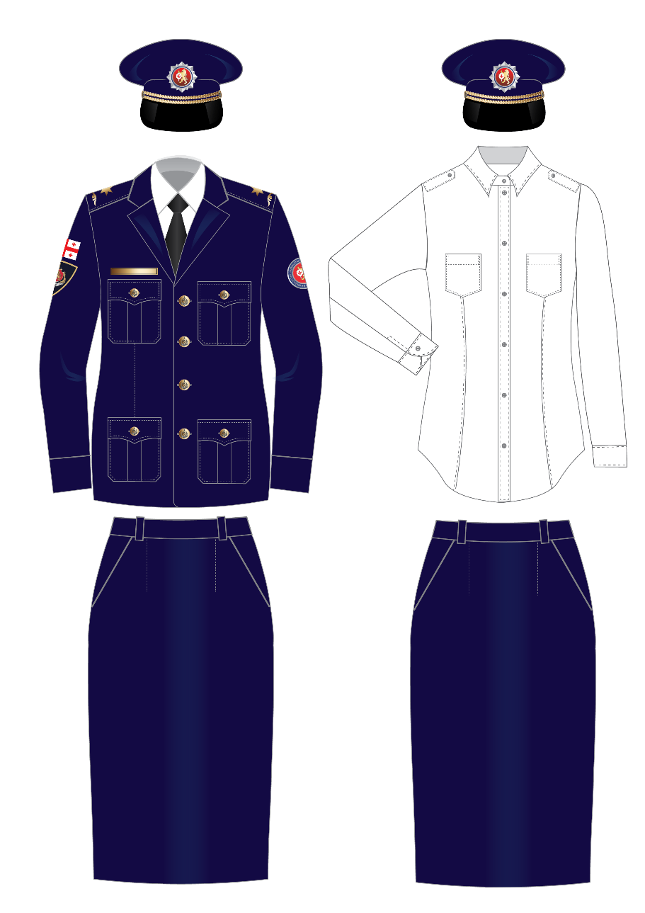

ლურჯი პიჯაკი კლასიკური საყელოთი, რომლის მარჯვენა მკლავზე გამოსახულია საქართველოს სახელმწიფო დროშა და სამინისტროს შევრონი, ხოლო მარცხენა მკლავზე გამოსახულია დეპარტამენტის სამკლავურის ემბლემა (შევრონი), ლურჯი ქვედაბოლო; ლურჯი წინაფრიანი ქუდი შავი ფერის ფარით, რომელზეც გამოსახულია დეპარტამენტის ემბლემა; პერანგი თეთრი, გრძელი სახელოთი, ლურჯი ჰალსტუხი.

პლანშეტი №10
სააღლუმე-საყოველდღეო ფორმის ატრიბუტიკა

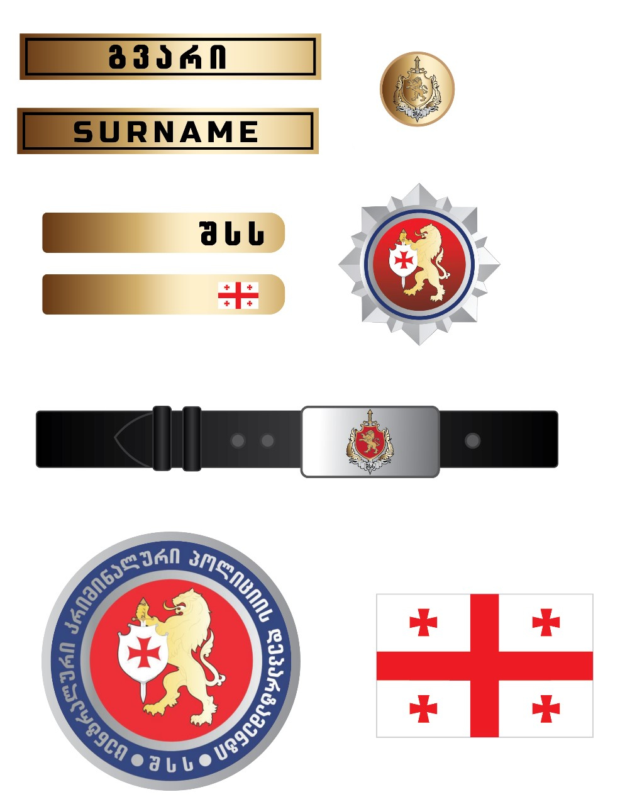

პლანშეტი №11
ფორმა-ტანსაცმლის ატრიბუტიკა



ემბლემა სახელმწიფო დროშა




სამკლავური კოკარდა

